沪派江南江海单元营造试点中标（成交）公告附件内容

一、中标供应商推荐理由、得分
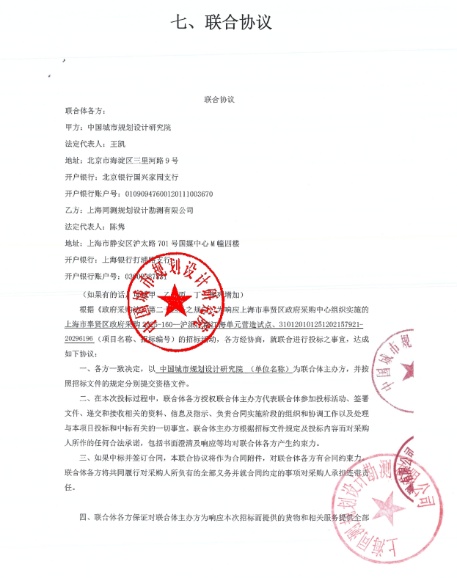
本项目共有3家供应商（联合体）投标，各供应商（联合体）的投标文件均通过资格性、符合性审查。其中，中国城市规划设计研究院联合体对本项目重难点分析详细到位、针对性强，规划方案全面详实，实施方案及质保措施细致到位，人员配备科学合理，验收方案完整规范。经评标委员会独立打分，中国城市规划设计研究院联合体综合得分:91.58分，排名第一，推荐为本项目中标供应商。二、中标供应商《联合协议》截图
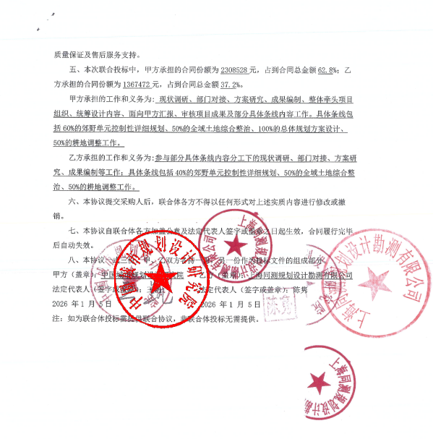

三、中标供应商《中小企业声明函》截图
